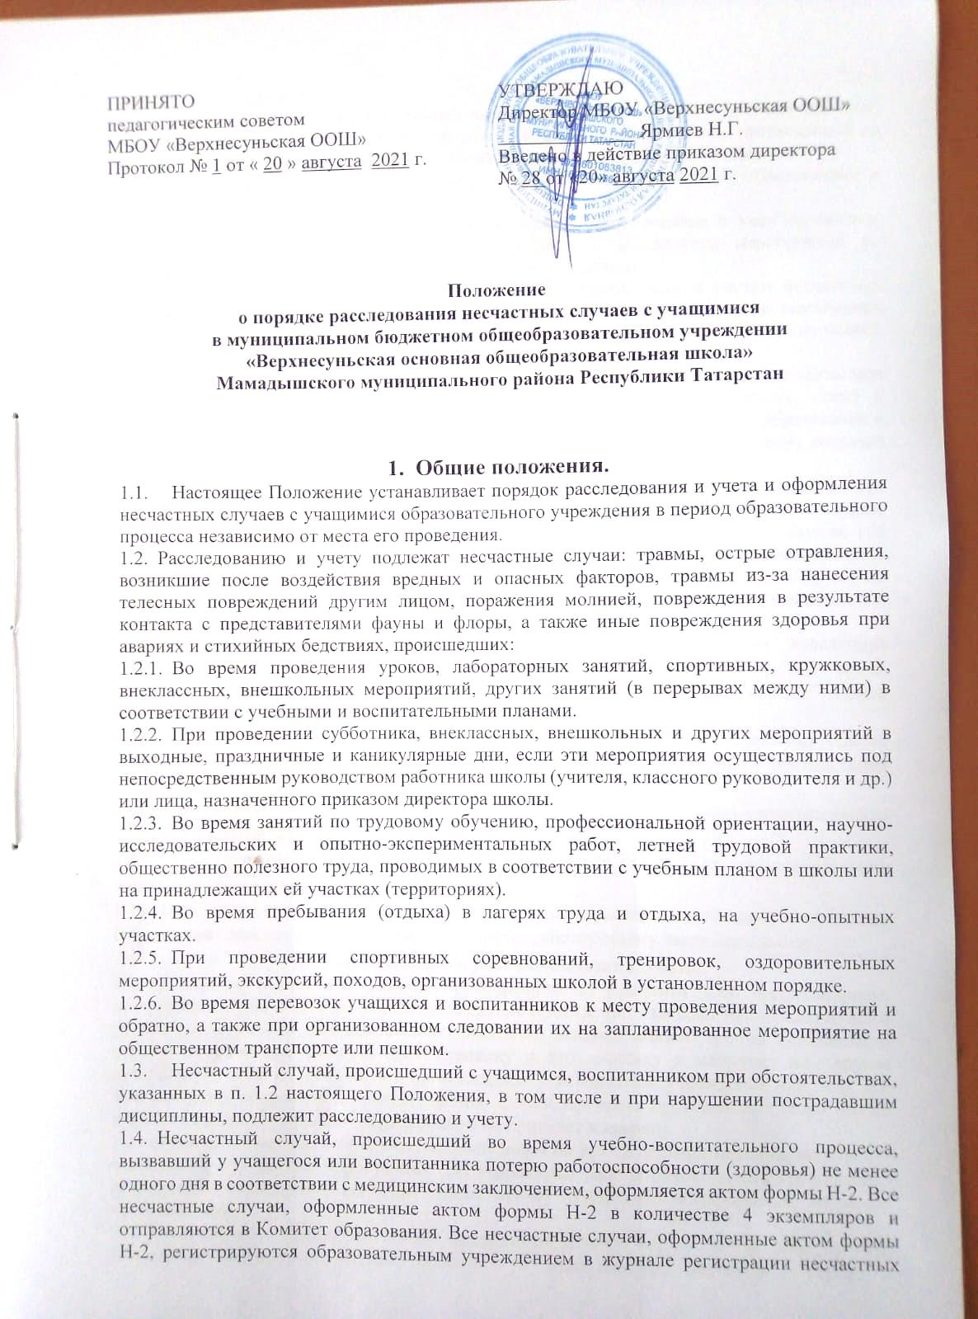
случаев с обучающимися.
  - Администрация учреждения обязана выдать пострадавшему (его родителям или лицу, представляющему его интересы) акт формы Н-2 о несчастном случае, оформленный на русском языке не позднее трех дней с момента окончания по нему расследования.
  - Акт формы Н-2 подлежит хранению в архиве органа управления образованием в течение 45 лет.
  - Ответственность за правильное и своевременное расследование и учет несчастных случаев, составление акта формы Н-2, разработку и выполнение мероприятий по устранению причин несчастного случая несет директор школы.
  - Контроль за правильным и своевременным расследованием и учетом несчастных случаев, происшедших во время учебно-воспитательного процесса, а также выполнение мероприятий по устранению причин, вызвавших несчастный случай, осуществляют вышестоящие органы управления образованием.
1.9. В случае отказа администрации учреждения в составлении акта формы Н-2, а также при несогласии пострадавшего (его родителей или другого заинтересованного лица) с содержанием акта формы Н-2 конфликт рассматривает вышестоящий орган образования в срок не более семи дней с момента подачи письменного заявления. Его решение является обязательным для исполнения администрацией школы.
При необходимости вышестоящий орган образования, пострадавший (лицо его заменяющее) запрашивает заключение технического инспектора труда, лечебно-профилактического учреждения об установлении факта несчастного случая, его обстоятельств и причин, определении круга лиц. допустивших нарушения правил по охране труда, стандартов безопасности труда. Заключение технического инспектора труда по несчастному случаю при конфликтной ситуации является обязательным для исполнения администрацией учреждения.
- Медицинское учреждение, в которое доставлен (находится на излечении) обучающийся, пострадавший при несчастном случае, происшедшем во время учебно-воспитательного процесса, обязано по запросу директора школы выдать медицинское заключение о характере повреждения.
- По окончании срока лечения пострадавшего (пострадавших) директор школы направляет в вышестоящий орган управления образованием сообщение о последствиях несчастного случая.
- Ответственность за обеспечение безопасных условий учебно-воспитательного процесса в школы несёт директор.
- Лицо, проводящее мероприятие, несет персональную ответственность за сохранение жизни и здоровья учащихся и воспитанников.
- Виновные в нарушении настоящего Положения, сокрытии происшедшего несчастного случая привлекаются к ответственности согласно действующему законодательству.
- Расследование и учет несчастных случаев.
  - О каждом несчастном случае, происшедшим с учащимся или воспитанником, пострадавший или очевидец несчастного случая немедленно извещает непосредственного руководителя учебно- воспитательного процесса, который обязан: срочно организовать первую доврачебную помощь пострадавшему и его доставку в медпункт или другое лечебное учреждение, сообщить о происшедшем руководителю учреждения или лицу его заменяющему, сохранить до расследования обстановку места происшествия (если это не угрожает жизни и здоровью окружающих и не приведет к аварии).
Примечание: - о несчастном случае, происшедшем во время дальних походов, экскурсий, экспедиций или других мероприятий вне территории района руководитель проводимого мероприятия немедленно сообщает также органу управления образованием по месту происшествия.
  - Руководитель учреждения обязан немедленно принять меры к устранению причин, вызвавших несчастный случай, сообщить о происшедшем несчастном случае в вышестоящий орган управления образованием, родителям пострадавшего или лицам, представляющим его интересы и запросить заключение из медицинского учреждения о характере и тяжести повреждения у пострадавшего.
  - Назначить комиссию по расследованию несчастного случая в составе: председатель комиссии - представитель руководства образовательного учреждения, органа управления образованием, члены комиссии - представитель учредителя образовательного учреждения, представитель администрации, лицо, ответственное за охрану труда или уполномоченный по охране труда, представитель педагогического коллектива.
2.4. Комиссия по расследованию несчастного случая обязана:
- В течение трех суток провести расследовании обстоятельств и причин несчастного случая, выявить и опросить очевидцев и лиц, допустивших нарушения правил безопасности жизнедеятельности, по возможности получить; объяснение от пострадавшего.
- Составить акт о несчастном случае по форме Н-2 в 4-х экземплярах, разработать мероприятия по устранению причин несчастного случая и направить на утверждение руководителю соответствующего органа управления образованием.
К акту прилагаются объяснения очевидцев, пострадавшего и другие документы, характеризующие состояние места происшествия несчастного случая, наличие вредных и опасных факторов, медицинское заключение и т.д.
  - Руководитель образовательного учреждения, органа управления образованием в течение суток после окончания расследования утверждает четыре экземпляра акта формы Н-2 и направляет в Комитет образования.
Председатель Комитета образования в течение суток после окончания расследования утверждает четыре экземпляра акта формы Н-2 и по одному направляет: в образовательное учреждение, в архив органа управления образованием, пострадавшему (его родителям), инспектору по охране труда и здоровья.
  - Несчастный случай, о котором пострадавший при отсутствии очевидцев не сообщил руководителю проводимого мероприятия или последствия от которого проявились не сразу, должен быть расследован в срок не более месяца со дня подачи письменного заявления пострадавшим (его родителями или лицами, представляющими его интересы). В этом случае вопрос о составлении акта по форме Н-2 решается после всесторонней проверки заявления о происшедшем несчастном случае с учетом всех обстоятельств, медицинского заключения о характере травмы, возможной причины ее происхождения, показаний участников мероприятия и других доказательств. Получение медицинского заключения возлагается на администрацию образовательного учреждения.
- Несчастный случай, происшедший во время проведения дальних походов, экскурсий, экспедиций (примечание п.2. 1 настоящего Положения), расследуется комиссией органа управления образованием, на территории которого произошел несчастный случай. При невозможности прибыть на место происшествия представителя учреждения, с учащимся, воспитанником которого произошел несчастный случай, в состав комиссии включается представитель одного из учреждений, подведомственных органу управления образованием, проводящему расследование. Материалы расследования, включая акт по форме Н-2, направляются в орган управления образованием по месту нахождения учреждения.
- Специальное расследование несчастных случаев.
  - Специальному расследованию подлежат:
- групповой несчастный случай, происшедший одновременно с двумя или более пострадавшими, независимо от тяжести телесных повреждений;
- несчастный со смертельным исходом.
  - О групповом несчастном случае, несчастном случае со смертельным исходом руководителя учреждения обязан немедленно сообщить:
- вышестоящему органу управления образованием по субординации;
- родителям пострадавшего (лицам, представляющим его интересы);
- правоохранительным органам по месту, где произошел несчастный случай;
- в органы управления по труду .
Примечание: О групповом несчастном случае, несчастном случае со смертельным исходом происшедшем во время дальних походов, экскурсий, экспедиций или других мероприятий на территории района (города), руководитель проводимого мероприятия немедленно сообщает органам управления образованием, в прокуратуру по месту происшествия, руководители учреждения.
  - Специальное расследование группового несчастного случая и несчастного случая со смертельным исходом проводится комиссией в составе:
- председатель - руководитель вышестоящего органа или его заместитель;
- члены - заместитель руководителя школы, ответственный за охрану труда образовательной учреждения, государственный технический инспектор труда.
  - Комиссия по специальному расследованию немедленно расследует несчастный случай, в течение 10 дней составляет акт специального расследования по форме (Приложение 5), оформляет другие необходимые документы и материалы.
  - Материалы специального расследования должны включать:
- акт специального расследования с приложением к нему копии акта формы Н-2 на каждой пострадавшего в отдельности, которые составляются в полном соответствии с выводами комиссии, проводившей специальное расследование;
- планы, схемы, фотоснимки места происшествия;
- протоколы опросов, объяснения очевидцев несчастного случая и других причастных лиц, а также должностных лиц, ответственных за соблюдение норм и правил по охране труда;
- распоряжение об образовании экспертной комиссии и другие распоряжения; - выписку из журнала о прохождении пострадавшим обучения и инструктажа; - медицинское заключение о характере и тяжести повреждения, причинённого пострадавшему причинах его смерти;
- заключение экспертной комиссии (при необходимости) о причинах несчастного случая результаты лабораторных и других исследований, экспериментов, анализов и т.п.;
- выписки из инструкций, положений, приказов и других актов, устанавливающих меры обеспечивающие безопасные условия проведения учебно-воспитательного процесса ответственных за это лиц.
  - По требованию комиссии по специальному расследованию администрация обязана:
- пригласить для участия в расследовании несчастного случая специалистов-экспертов, из которых может создаваться экспертная комиссия; - выполнить фотоснимки поврежденного объекта, места несчастного случая и предоставить другие необходимые материалы;
- произвести технические расчеты, лабораторные исследования, испытания и другие работы;
- предоставить транспортные средства и средства связи, необходимые для расследования;
- обеспечить печатание, размножение в необходимом количестве материалов специального расследования несчастного случая.
  - Если у пострадавшего в период временного непосещения образовательного учреждения, явившегося следствием несчастного случая, наступила смерть, руководитель этого учреждения в течение суток обязан сообщить об этом организациям, указанным в п. 3.2 настоящего Положения. Специальное расследование по данному несчастному случаю необходимо провести в десятидневный срок, если оно до этого не проводилось. Учет данного несчастного случая вести с момента наступления смерти.
Примечание: Экспертная комиссия создается распоряжением председателя комиссии по специальному расследованию. Вопросы, требующие экспертного заключения и материалы с выводами экспертной комиссии оформляются письменно.
  - Расходы на проведение технических расчетов, лабораторных исследований, испытаний и других работ приглашёнными специалистами оплачивает учреждение, где произошел несчастный случай.
  - Председатель комиссии, проводившей специальное расследование несчастного случая, в десятидневный срок после его окончания направляет материалы в прокуратуру по месту, где произошел групповой несчастный случай, несчастный случай со смертельным исходом. Копии акта специального расследования, акта формы Н-2 (на каждого пострадавшего в отдельности) и приказа руководителя учреждения по данному несчастному случаю направляются в соответствующие по подчинённости республиканские органы управления образованием, Министерство образования РФ.
  - Руководитель учреждения, органа управления образованием по подчиненности обязан рассмотреть материалы специального расследования несчастного случая, издать приказ о выполнении предложенных комиссией мероприятий по устранению причин, приведших к несчастному случаю, и наказанию лиц, допустивших нарушения требований безопасности жизнедеятельности. О выполнении предложенных комиссией спецрасследования мероприятий руководитель учреждения письменно сообщает руководителю вышестоящего органа управления образованием, а по объектам, подконтрольным органам государственного надзора. — также их местным органам.
  - Расследование группового несчастного случая с особо тяжелыми последствиями (при которых погибло 5 и более человек) проводится комиссией, назначаемой Министерством образования РФ. В состав комиссии наряду с ответственными работниками Министерства образования включаются специалисты Госинспекции Минобразования России, представители органов здравоохранения, Рострудинспекции, а при необходимости также представители органов государственного надзора. В необходимых случаях расследование несчастного случая проводится комиссией, создаваемой решением Правительства РФ.
- Отчетность о несчастных случаях и анализ причин их возникновения
  - Если у пострадавшего в период временного непосещения учреждения, явившегося следствием несчастного случая, наступила смерть, то руководитель этого учреждения в течение суток обязан сообщить об этом организациям, названным в п. 3.2 настоящего Положения. Специальное расследование по данному несчастному случаю необходимо провести в десятидневный срок, если оно до этого не проводилось. Учет данного несчастного случая вести с момента наступления смерти.
  - Руководитель учреждения обязан обеспечить анализ причин несчастных случаев, происшедших во время учебно-воспитательного процесса рассмотрение их в коллективах учителей, воспитателей и учащихся, разработку и осуществление мероприятий по профилактике травматизма и предупреждению других несчастных случаев.
  - Несчастный случай с особо тяжелыми последствиями (при котором погибло 5 и более человек) должен рассматриваться на коллегиях областных органов образования.
4.5. Контроль за правильным и своевременным расследованием и учетом несчастных случаев, происшедших с учащимися и воспитанниками во время учебно-воспитательного процесса, а также за выполнением мероприятий по устранению причин, вызвавших несчастный случай, осуществляют государственные и муниципальные органы.
- Органы прокуратуры информируют руководство органа управления образованием, учреждения о прохождении дел и принятых мерах.

